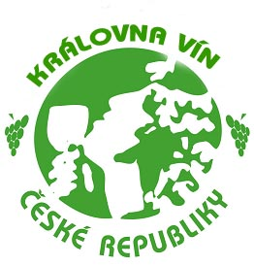
PROPOZICE SOUTĚŽE

Královna vín 2014

Dne 19.února 2014 se uskuteční

v OREA HOTEL Voroněž Brno soutěž

Královna vín ČR 2014.

Soutěže Královna vín České republiky se mohou zúčastnit pouze dívky ve věku od 17 do 25 let, které pochází z vinařské rodiny a svou prací jsou spojené
s pěstováním, výrobou a obchodem s hroznovým vínem a jeho produkty.

Soutěž proběhne dne 19. února 2014 v prostorách hotelu OREA HOTEL Voroněž Brno ve dvou částech – odborné z oblasti vinohradnictví a vinařství a společenské.

1) Průběh soutěže
19. února 2014 8,30 Registrace soutěžících
9,00 - 10,30 Odborná část soutěže
10,45 - 11,30 Společenská část - pohovor
11,30 - 12,30 Pracovní oběd
14,00 - 15,00 Příprava na večerní program
17,00 Vyhlášení výsledků soutěže
20. února 2014 Odjezd po snídani

2) Soutěžní disciplíny
Odborná část - teoretické znalosti z oblasti vinohradnictví a vinařství
- degustace vín - určení 5 charakteristických odrůd
Společenská část - všeobecné a jazykové znalosti, osobní projev

3) Ostatní
- pořadatelé hradí ubytování a stravování pouze soutěžícím
- na Společenský večer vinařů ČR, kde budou vyhlášeny výsledky jsou potřebné společenské šaty



MIKA CZ, s.r.o. Brno

Černovická 2b, 617 00 Brno, tel.: 545234507, fax: 545234508, e-mail info@mika.cz

Závazná přihláška do soutěže Královna vín ČR 2014
Zašlete nejpozději do 10.února 2014 na adresu:

MIKA CZ, s.r.o. Brno

Černovická 2b, 617 00 Brno, tel.: 545234507, fax: 545234508, e-mail info@mika.cz

…………………………………………………………………………

Organizace, jméno statutárního zástupce

Jméno a příjmení soutěžící:

Datum narození:

Bydliště :

Tel. :

Pracovní zařazení :

V ………… dne ………2014
……………………
podpis

